Введение

Нефтяная промышленность является одной из самых важнейших отраслей промышленности Росси. Она поставляет народному хозяйству разнообразные продукты: различные виды топлива, осветительные, смазочные, строительные и химические материалы. Огромное и все возрастающее значение имеет потребление в народном хозяйстве и в быту природного и попутного нефтяного газа. В последние годы значительно расширился ассортимент продуктов, получаемых при переработке нефти и газа.
По уровню капиталовложений нефтяная и газовая промышленность находиться на первом месте среди отраслей промышленности, а по темпам роста капиталовложений уступает только химической промышленности.
Занимая очень важное место в промышленности России и снабжая все отрасли промышленности и все народное хозяйство своими разнообразными продуктами, нефтяная промышленность, в свою очередь, потребляет огромное количество различных материалов, являющихся продукцией других отраслей промышленности, в особенности металлургической, машиностроительной, цементной и химической.
Наибольшее распространение в нефтепереработке получил процесс ректификации, возникает необходимость совершенствования колонных аппаратов с целью повышения эффективности процесса и по возможности снижения затрат на изготовление как самой колонны, так и контактных устройств.

1 Литературный обзор

1.1 Ректификационные колонны

1.1.1 Сущность процесса ректификации
Для получения продуктов с любой желаемой концентрацией компонентов и высокими выходами служит процесс ректификации, заключающийся в многократно повторяющемся контактировании неравновесных паровой и жидкой фаз.
При проведении процессов однократного испарения или однократной конденсации получают пар более богатый НКК, а жидкость более богатую ВКК, чем исходная система. Однако достаточно хорошая степень разделения в однократных процессах не достигается.
При осуществлении многократного и постепенного испарения или конденсации может быть обеспечено получение паровой или жидкой фаз с любой желаемой концентрацией. Однако выход такой паровой или жидкой фазы будет незначительным по сравнению с массой исходной смеси, т. е. Проблема будет решаться лишь качественно. Достаточно четкое разделение компонентов в целом не будет обеспечиваться, так как в ходе процесса будут получены значительные количества паровой или жидкой фаз, составы которых существенно отличаются от требуемых значений.

Как следует из теории массообменных процессов, при контакте неравновесных паровой и жидкой фаз, в результате которого протекают процессы массо- и теплообмена, система достигает состояния равновесия. При этом происходит выравнивание температур и давлений в фазах и перераспределение компонентов между ними. Такой контакт называют идеальным, теоретическим.
Образованные в результате контакта паровая и жидкая фазы будут отличаться по составу от вступивших в контакт паровой и жидкой фаз. В итоге такого контакта паровая фаза обогатится НКК, а жидкость - ВКК, если жидкость, вступающая в контакт с парами, будет содержать больше НКК, чем жидкость, равновесная с этими парами. Если исходные пары и жидкость находились при одинаковом давлении, то для обеспечения этих условий требуется, чтобы температура вступающей в контакт жидкости была бы ниже температуры паров. После контактирования температуры пара и жидкости выравниваются, так как система стремится к состоянию равновесия.
Производя многократное контактирование неравновесных потоков паровой и жидкой фаз, направляя после каждой ступени пары на смешение с жидкостью, более богатой НКК по сравнению с равновесной с этими парами жидкостью, а жидкость на контакт с парами, более бедными НКК, можно изменить составы фаз желаемым образом.
Подобное контактирование фаз по схеме противотока в целом по аппарату осуществляется в специальных аппаратах - ректификационных колоннах, заполненных различными контактными устройствами: тарелками, насадками и т.п.
Таким образом, процесс ректификации есть диффузионный процесс разделения жидких смесей, компоненты которых различаются по температурам кипения, осуществляемый путем противоточного, многократного контактирования неравновесных паров и жидкости.
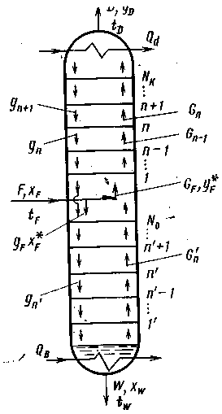
Принципиальное устройство ректификационной колоны. Схема ректификационной колонны приведена на рисунке 1.1.1. В среднюю часть колонны поступает подлежащее ректификации сырье, нагретое до температуры t_{F} . При входе сырья в колонну происходит процесс однократного испарения, в результате которого образуются пары g_{f} состава у*_{F} и жидкость g_{F} состава x*_{f}, находящиеся в равновесии. Сырье может подаваться в колонну в виде жидкости, паров или смеси паров и жидкости. На каждой, например, n-й тарелке, обеспечивается контакт между парами G_{n-1} , поступающими на данную тарелку, и жидкостью (флегмой) g_{n+1} , стекающей на эту же тарелку. В результате контакта этих потоков изменяются составы паровой и жидкой фаз, при этом пары обогащаются НКК, а жидкость ВКК. Пары G_{n} , уходящие с n-й тарелки, будут богаче НКК, чем пары G_{n-1}, а жидкость g_{n} богаче ВКК по сравнению с жидкостью g_{n+l} .Уходящие с n-и тарелки потоки паров G_{n} и жидкости g_{n} будут находиться в состоянии равновесия. При этом пары G_{n} поступают на вышележащую тарелку n+1, где вступают в контакт с соответствующим, потоком жидкости, а жидкость g_{n} - на нижележащую тарелку n-1, где вновь происходит
Рисунок 1.1.1 - Принципиальная схема ректификационной колонны
изменение составов фаз. Подобное контактирование осуществляется до тех пор, пока пар на верху колонны не приобретает заданного состава по НКК y_{D} , а жидкость внизу колонны не достигнет состава x_{w}.
Отбираемый с верху колонны продукт D, обогащенный НКК, называется ректификатом (или дистиллятом), а с низу W, обогащенный ВКК, - остатком (или нижним продуктом).
Как ранее было отмечено, изменение состава встречных потоков происходит, если жидкость, находящаяся с паром на одном горизонтальном уровне, например g_{n+1} и G_{n}, содержит больше НКК, чем жидкость g_{n}, равновесная с этим паром. При постоянном давлении в колонне это условие обеспечивается, если температура жидкости g_{n+1} будет ниже температуры паров G_{n}, т. е. если температура в колонне будет уменьшаться в направлении движения потока паров и возрастать в направлении движения жидкости (флегмы). Самая низкая температура t_{D} будет в верху колонны, а самая высокая t_{w} - в ее низу.
Та часть колонны, куда вводится сырье, называется секцией питания, или эвапорационным пространством. Часть ректификационной колонны, находящаяся выше ввода сырья, называется верхней, концентрационной, или укрепляющей, а ниже ввода сырья - нижней, отгонной, или исчерпывающей.
В обеих частях колонны протекает один и тот же процесс ректификации. Поскольку в процессе ректификации должны участвовать два потока - паров и жидкости:, состоящие из одних и тех же компонентов, но разного состава, из верхней части колонны отводят тепло Q_{d}, а к нижней части колонны подводят тепло Q_{В} . При конденсации части паров в верху колонны образуется поток жидкости (флегмы, орошения), перетекающий с тарелки на тарелку. В низу колонны за счет подвода тепла часть жидкости испаряется, образуя восходящий поток паров.
В зависимости от назначения колонны могут быть полными, т. е. иметь концентрационную и отгонную части, или неполными. При этом укрепляющая колонна имеет только верхнюю часть и не имеет отгонной секции, а сырье подается в низ колонны. Отгонная колонна имеет только нижнюю часть и не имеет укрепляющей секции. Сырье вводится в верх такой колонны.
Колонны такого типа применяются в тех случаях, когда к чистоте нижнего продукта укрепляющей колонны или верхнего продукта отгонной колонны не предъявляются высокие требования. Наличие конденсатора и кипятильника позволяет обеспечить необходимые жидкостные и паровые нагрузки в колонне.

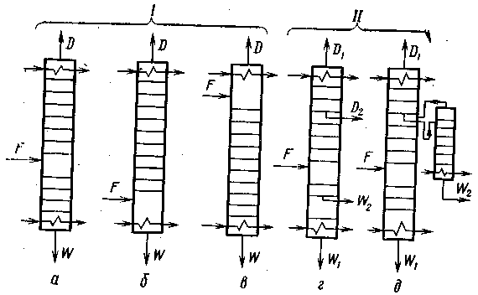
Наряду с простыми колоннами, которые делят смесь на два продукта, различают также сложные колонны, в которых число отбираемых продуктов больше двух. Эти продукты могут выводиться из основной или из отпарных колонн в виде дополнительных боковых погонов рисунок 1.1.2.
а - полная; б - укрепляющая; в - отгонная; г - с отбором дополнительных продуктов (D₂ и W₂) из основной колонны; д — с отбором дополнительного продукта W₂ из отпарной колонны.
Рисунок 1.1.2 - Схемы простых (/) и сложных (//) колонн:

1.1.2 Основные типы ректификационных колон.

Для контактирования потоков пара (газа) и жидкости в процессах ректификации применяются аппараты различных конструкций, среди которых наибольшее распространение получили аппараты колонного типа. Аппараты этого типа могут быть классифицированы в зависимости от рабочего давления, технологического назначения, типа контактных устройств.
В зависимости от применяемого давления колонные аппараты подразделяются на атмосферные, вакуумные и колонны, работающие под давлением.
К атмосферным колоннам обычно относят колонны, давление в верхней части которых незначительно превышает атмосферное и определяется сопротивлением коммуникации и аппаратуры. расположенной после колонны на потоке паров ректификата. Давление в нижней части такой колонны зависит в основном от сопротивления внутренних устройств и может значительно превышать атмосферное (например, колонна для разделения смеси этилбензола и ксилолов).
В вакуумных колоннах давление ниже атмосферного (создано разрежение), это необходимо, чтобы снизить рабочую температуру процесса и избежать разложения продукта (разделение мазута, производство стирола, синтетических жирных кислот и др.). Величина остаточного давления в таких колоннах определяется физико-химическими свойствами разделяемых продуктов и главным образом допустимой максимальной температурой их нагрева без заметного разложения.
В колоннах, работающих под давлением, величина последнего может значительно превышать атмосферное (колонны ГФУ, стабилизаторы, абсорберы и др.). Технологическое назначение колонны определяет как рабочие параметры процесса, так и особенности работы контактных устройств (паровые или газовые и жидкостные нагрузки, возможность отложения твердых осадков и т. п.), а также конструктивного оформления основных узлов колонн. В этой связи различают колонны атмосферных и атмосферно-вакуумных установок разделения нефти и мазута, колонны установок вторичной перегонки бензинов, каталитического крекинга, установок газоразделения, установок регенерации растворителей при депарафинизации масел и др.
По типу устройств для контактирования пара (газа) и жидкости различают насадочные, тарельчатые и пленочные колонные аппараты.
На рисунке 1.1.3 даны принципиальные схемы колонных аппаратов основных типов. Области применения различных контактных устройств, а также их разнообразных конструктивных модификаций определяются свойствами разделяемых смесей, применяемым рабочим давлением, нагрузками по пару (газу) и жидкости и т. п.
а - насадочный; б - тарельчатый; в - пленочный; 1 - стенка корпуса; 2 - распределитель; 3 - ограничительная решетка; 4 - насадка; 5 - опорная решетка; 6 - тарелка; 7 - переточное устройство; 8 - жидкостная пленка; п - пар; ж - жидкость
Рисунок 1.1.3 - Схемы основных типов колонных аппаратов

В насадочных колоннах контакт между газом (паром) и жидкостью осуществляется на поверхности специальных насадочных тел, а также в свободном пространстве между ними.
В тарельчатых аппаратах контакт между фазами происходит при прохождении пара (газа) сквозь слой жидкости, находящейся на контактном устройстве.
В пленочной колонне фазы контактируют на поверхности тонкой пленки жидкости, стекающей по вертикальной или наклонной поверхности.
B нефте- и газопереработке в основном применяются тарельчатые колонны, приобретающим в этом случае ряд положительных характеристик: низкое гидравлическое сопротивление, малая задержка жидкости, высокая эффективность в широком интервале изменения нагрузок по пару (газу) и жидкости и др.

1.2 Существующие конструкции массообменных устройств
Тарельчатые контактные устройства можно классифицировать по многим признакам; например, по способу передачи жидкости с тарелки на тарелку различают тарелки с переточными устройствами и тарелки без переточных устройств (провальные).
Тарелки с переточными устройствами имеют специальные каналы, по которым жидкость перетекает с одной тарелки на другую, причем по этим каналам не проходит газ. На провальных тарелках нет переливных устройств, и жидкость, и газ проходят через одни и те же отверстия или прорези в полотне тарелки. Эти прорези работают периодически: в определенный момент времени одни прорези пропускают пар, другие — жидкость; затем их роли меняются.
По характеру взаимодействия газового и жидкостного потоков различают тарелки барботажного и струйного типов. Тарелки, на которых сплошной фазой является жидкость, а дисперсной — газ или пар, называют барботажными. На струйных тарелках дисперсной фазой является жидкость, сплошной — газ; потоки взаимодействуют в прямоточном режиме на поверхности капель и жидкостных струй, взвешенных в газовом потоке.
В зависимости от конструкции устройств ввода пара (газа) в жидкость различают тарелки клапанные, колпачковые, ситчатые, язычковые, решетчатые, с прямоточно-скоростными контактными элементами и др. Одни из этих тарелок могут работать только в барботажном режиме (колпачковые), другие — только в струйном (язычковые), третьи и в том, и в другом режимах (клапанные).
В химической, нефтехимической, нефтеперерабатывающих отраслях промышленности наиболее распространены барботажные и струйные тарелки с переливами.

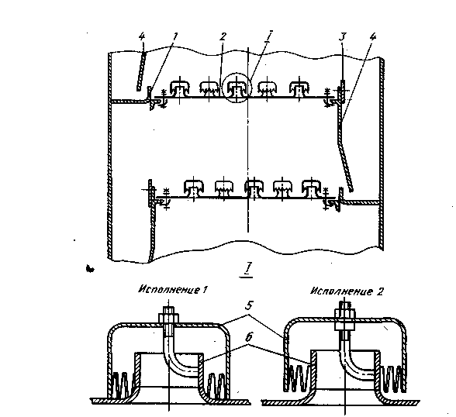
1- переливная перегородка;
2 - стальной диск (или полотно тарелки);
3 - сливная перегородка;
4 - сливная планка тарелки;
5 – колпачки;
6 – паровые патрубки
Рисунок 1.2.1 - Колпачковая тарелка
Колпачковые тарелки с капсульными колпачками до недавнего времени считали лучшими контактными устройствами для ректификационных и абсорбционных аппаратов благодаря простоте эксплуатации и универсальности.
Применяют два варианта крепления колпачка к тарелке. В исполнении 1 положение колпачка можно регулировать по высоте, в исполнении 2 регулирование невозможно, и нижние кромки прорезей в этом случае упираются в полотно тарелки.
Тарелка работает следующим образом. Поступающая жидкость заполняет тарелку на высоту, определяемую сливной перегородкой 3, при этом прорези колпачков должны быть погружены в жидкость. Пар проходит через паровые патрубки, щели колпачков и барботирует сквозь слой жидкости. Газ и жидкость взаимодействуют в перекрестном токе: жидкость движется по тарелке от переливного кармана к сливной перегородке и далее на расположенную ниже тарелку, а газ — вверх по оси колонны.
Колпачковые тарелки можно изготовлять из чугуна, меди, керамики, углеграфита, пластмасс и др.
Тарелки с капсульными колпачками имеют относительно высокий КПД (0,75—0,80) и работают в широком диапазоне производительностей по газу. Их можно использовать при нестабильных нагрузках по жидкости и пару. Гидравлическое сопротивление, зависящее от глубины погружения колпачка, не превышает 1 кПа. К недостаткам этих тарелок следует прежде всего отнести значительные металлоемкость и трудоемкость изготовления.
В ректификационных аппаратах нефтеперерабатывающих производств используют тарелки с туннельными колпачками (рисунок 1.2.2). Такие тарелки собирают из штампованных желобов 1, уложенных по ходу жидкости на опорные уголки 2 и накрытых колпачками 3 так, что между ними образуются паровые каналы. Для равномерного распределения пара колпачки в нижней части имеют трапецеидальные прорези. Колпачки крепят на полотне тарелки шпильками 4. Для равномерного распределения жидкости на тарелке сливную планку 5 также выполняют с прорезями.
Основное преимущество этих тарелок — небольшое число колпачков и возможность их очистки. Остальные показатели этих тарелок низкие, поэтому в настоящее время их заменяют более современными контактными устройствами.

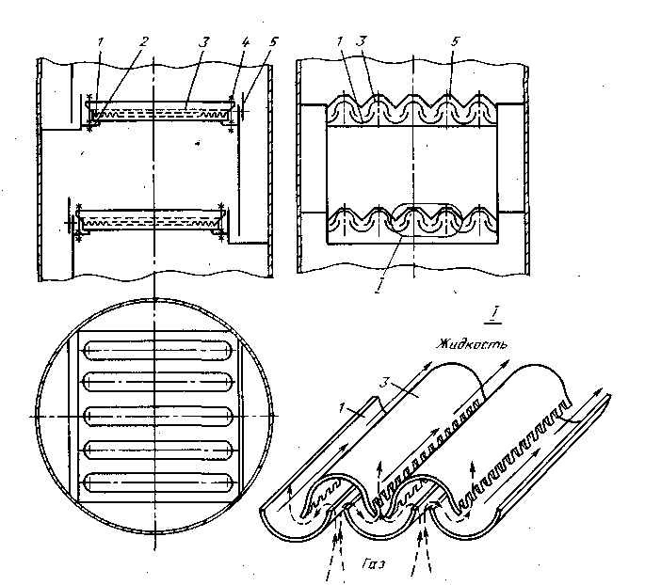
- штампованные желобы;
2 – опорные уголки;
3 – колпачки;
4 – шпильки;
5 – сливная планка;
Рисунок 1.2.2 - Тарелка с туннельными колпачками
В настоящее время в нефтеперерабатывающих колоннах используют и тарелки с S-образными элементами (рисунок 1.2.3), установленными перпендикулярно направлению движения жидкости на тарелке. Для того, чтобы закрыть каналы с торцов и увеличить жесткость тарелки, между S-образными элементами устанавливают пластины 3.
В зависимости от диаметра аппарата такие тарелки бывают одно- и многосливными. Характерная особенность этих тарелок состоит в том, что пар выходит из контактных элементов в направлении движения жидкости. Это способствует уменьшению разностей уровней жидкости на тарелке у сливной и переливной перегородок.
Металлоемкость тарелок с S-образными элементами почти вдвое меньше, а производительность на 20—30 % больше по сравнению с тарелками с капсульными колпачками. Эффективность сравниваемых тарелок примерно одинаковая (КПД равен0,6—0,8). Клапанные тарелки также широко применяют в нефтехимической промышленности. Основные преимущества этих тарелок — способность обеспечить эффективный массообмен в большом ин тервале рабочих нагрузок, несложность конструкции, низкая металлоемкость и невысокая стоимость.
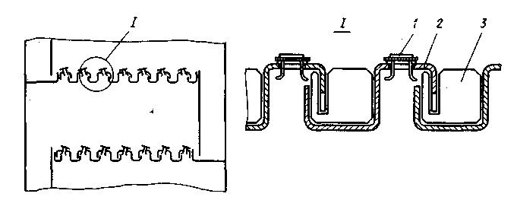
1 – колпачек;
2 – S-образный элемент;
3 - пластина
Рисунок 1.2.3. Тарелка с S-образными элементами и клапанами
Клапанные тарелки изготовляют с дисковыми и прямоугольными клапанами; работают тарелки в режиме прямоточного или перекрестного движения фаз. В отечественной промышленности наиболее распространены клапанные прямоточные тарелки с дисковыми клапанами. На клапанной прямоточной тарелке (рис. 1.2.4) в шахматном порядке расположены отверстия, в которых установлены саморегулирующиеся дисковые клапаны диаметром 50 мм, способные подниматься при движении пара (газа) на высоту до 6—8 мм.
Дисковый клапан снабжен тремя направляющими, расположенными в плане под углом 45°; две из этих направляющих имеют большую длину. Кроме того, на диске клапана штамповкой выполнены специальные упоры, обеспечивающие начальный зазор между диском и тарелкой; это исключает возможность «прилипания» клапана к тарелке (рисунок 1.2.4, положение I). При небольшой производительности по пару поднимается легкая часть клапана (рисунок 1.2.4, положение II) и пар выходит через щель между клапаном и полотном тарелки в направлении, противоположном направлению движения жидкости по тарелке. С увеличением скорости пара клапан поднимается и зависает над тарелкой (рисунок 1.2.4, положение III); теперь пар барботирует в жидкость через кольцевую щель под клапаном. При дальнейшем увеличении производительности по пару клапан занимает положение, при котором пар выходит в направлении движения жидкости, уменьшая разность уровней жидкости на тарелке (рисунок 1.2.4, положение IV). При этом короткая направляющая фиксируется в специальном вырезе на кромке отверстия, обеспечивая заданное положение клапана при его подъеме.
Эффективность клапанных прямоточных тарелок (КПД) 0,70 - 0,85, диапазон устойчивой работы 3,5. В области саморегулируемой работы тарелки обладают относительно небольшим гидравлическим сопротивлением.
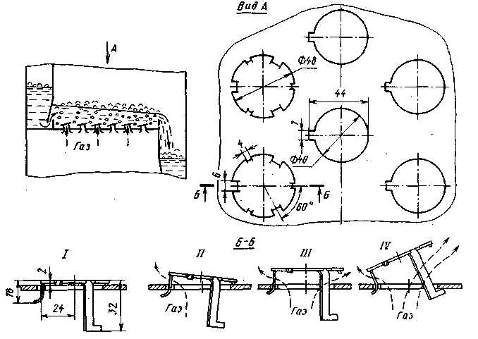
Рисунок 1.2.4 - Клапанно-прямоточная тарелка
Для увеличения производительности и диапазона устойчивой работы клапанные тарелки выполняют балластными (рисунок 1.2.5). Над отверстием тарелки 1 на специальных ножках установлены ограничители подъема 4, а внутри их — на ножках 7 легкий клапан 5 и балласт 2. Для исключения прилипания клапана к балласту имеются упоры 3 и 6. При малой производительности по газу тарелка работает как обычная с дисковыми клапанами меньшей массы; при увеличении нагрузки клапан 5 упирается в балласт и работает совместно с ним как один утяжеленный клапан.

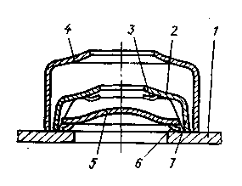
1 – тарелка;
2 – балласт;
3,6 – упоры;
4 – ограничитель подъема;
5 – клапан;
7 - ножки
Рисунок 1.2.5 - Клапанная балластная тарелка
Балластные клапанные тарелки можно выполнять как с индивидуальным, так и с групповым балластом. Примером последнего варианта могут служить балластные тарелки ректификационных колонн (рисунок 1.2.6). Такая тарелка 1 имеет расположенные в несколько рядов прямоугольные вырезы, закрытые клапанами 2 прямоугольной формы. Большие размеры клапанов (154x45 мм) позволяют уменьшить их число по сравнению с дисковыми клапанами в 2—4 раза. Над клапанами расположен общий подвижный балласт 3, выполненный из прутка диаметром 8 мм. При работе таких тарелок вначале поднимается пластина клапана, затем она упирается в балласт и поднимается вместе с ним до упора в головку винта 4.

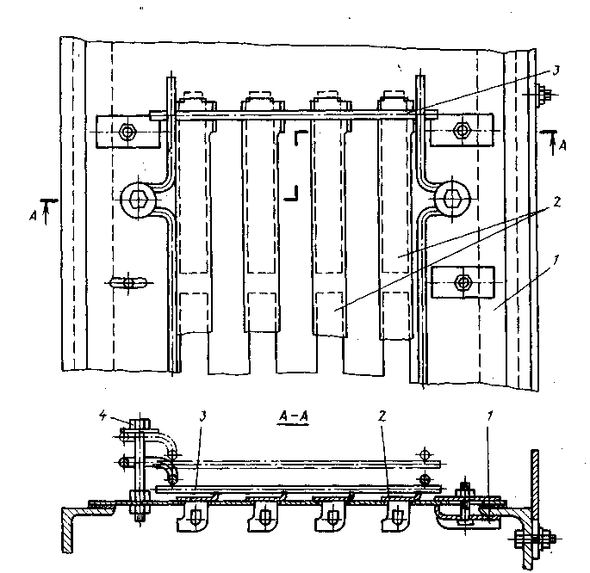
1 – тарелка;
2 – клапан прямоугольной формы;
3 – подвижный балласт;
4 – винт

Рисунок 1.2.6 - Тарелка с групповым балластом
Клапанная тарелка со штампованными клапанами цилиндрической формы показана на рисунке 1.2.7, а. Клапан 1, лежащий на полотне тарелки 2, представляет собой часть цилиндра с ограничителями подъема 3. Клапан расположен в гнезде, имеющем отогнутую полку 4. Масса клапана, его конфигурация и положение центра тяжести подобраны так, что при достижении определенной скорости пара клапан перекатывается по поверхности отогнутой полки. При этом между плоскостью тарелки и клапаном образуется щель, через которую в направлении слива жидкости выходит пар. При значительной производительности по пару клапан поднимается и зависает над тарелкой. В жалюзийно-клапанной тарелке (рисунок 1.2.7, б) щель для входа газа на тарелку 1 образуется при повороте плоских кла-панов-жалюзей 3 вокруг их оси, укрепленной в рамке 2.
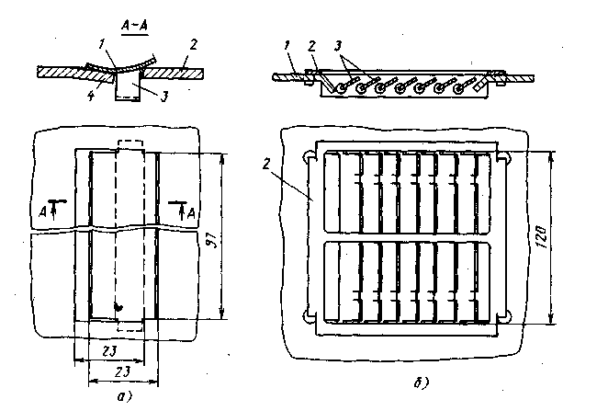
Рисунок 1.2.7 - Тарелки клапанные
Ситчатые и решетчатые тарелки. Ситчатые тарелки со сливным устройством применяют в колонных аппаратах диаметром 400—4000 мм при расстоянии между тарелками от 200 мм и более. Основной элемент таких тарелок — металлический диск с отверстиями диаметром 2—6 мм, расположенными по вершинам равносторонних треугольников (рисунок 1.2.8).
В колоннах диаметром более 800 мм тарелки состоят из отдельных секций. По креплению секций тарелки к корпусу и устройству переливов такие колонны аналогичны аппаратам с колпачковыми и клапанными тарелками. Преимущество ситчатой тарелки — большое свободное (т. е. занятое отверстиями) сечение тарелки, а следовательно, и высокая производительность по пару, простота изготовления, малая металлоемкость. По производительности по пару (газу) эти тарелки на 30—40 % превосходят колпачковые. Недостаток — высокая чувствительность к точности установки. Аппараты с ситчатыми тарелками не рекомендуется использовать для работы на загрязненных средах; это может вызвать забивание отверстий.
Для уменьшения гидравлического сопротивления и расширения диапазона устойчивой работы ситчатых тарелок их комбинируют с клапанными устройствами (рисунок 1.2.8); в результате повышается эффективность работы тарелки при малой и большой производительности по пару. При малых нагрузках тарелка работает как обычная ситчатая, с увеличением нагрузки открывается клапан 2 и между клапаном и тарелкой 1 образуется щель, откуда под некоторым углом к горизонтали выходит пар, обеспечивая перемещение жидкости по тарелке в направлении слива и уменьшая разность уровней жидкости на тарелке. Ситчато-клапанная тарелка обеспечивает большой диапазон устойчивой работы при небольшом гидравлическом сопротивлении, что делает ее пригодной для процессов, протекающих под вакуумом.

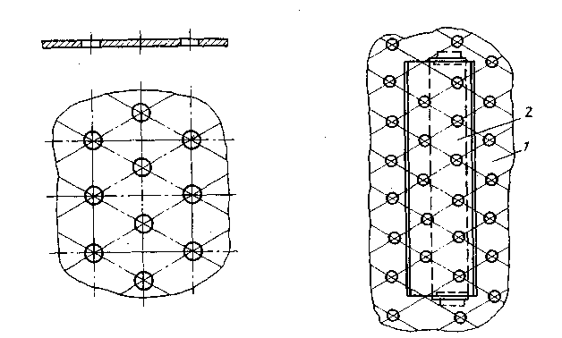
- тарелка;
- клапан
Рисунок 1.2.8 - Элемент ситчатой и ситчато-клапанной тарелки
Ситчатые тарелки с просечно-вытяжными отверстиями (рисунок 1.2.9) используют в колонных аппаратах диаметром 1200— 4000 мм. Такие тарелки состоят из отдельных секций 1, изготовляемых из листа толщиной 2—3 мм с просечно-вытяжными отверстиями. Тарелка работает как струйная прямоточная. Для уменьшения брызгоуноса под углом 60° над тарелкой устанавливают отбойные элементы 2.
Свободное сечение тарелки, выбираемое из условия отсутствия «провала» жидкости, должно быть достаточно большим (не менее 30 % сечения колонны), чтобы тарелка обладала невысоким гидравлическим сопротивлением. Благодаря этому такие тарелки используют в вакуумных колоннах. Минимальное расстояние между тарелками в колонне 450 мм.

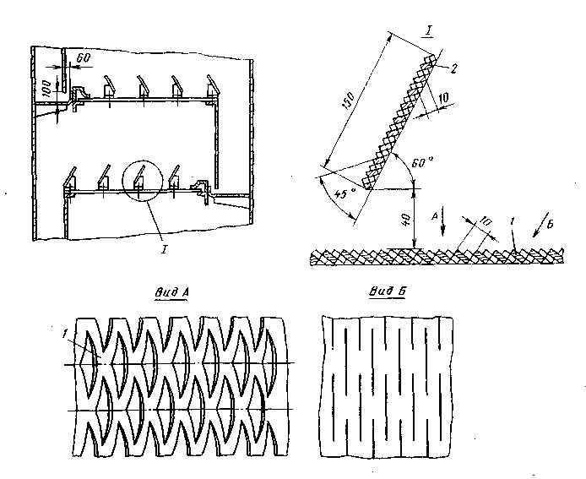
- отдельные секции;
- отбойные элементы
Рисунок 1.2.9 - Тарелка с просечно-вытяжными отверстиями
Ситчатые тарелки наиболее распространены в качестве контактных устройств ректификационных колонн воздухоразделительных установок, работающих при низкой температуре. В аппаратах небольшого диаметра применяют S-образные ситчагые тарелки (рисунок 1.2.10). Такая тарелка представляет собой перфорированный лист 1, к которому припаяна S-образная перегородка 3, делящая тарелку на две части. Стекающая с верхней тарелки жидкость через прорези в сливном стакане 2 и далее через переливную перегородку 5 поступает на тарелку и движется в направлении, указанном стрелками, контактируя с паром, поднимающимся через отверстия в листе 1. Подойдя к перегородке 3 с другой стороны, жидкость стекает на следующую тарелку через сливную перегородку 4 и сливной стакан.

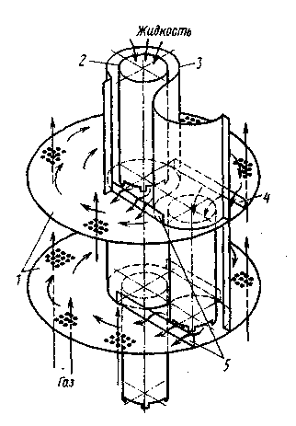
1 – лист;
2 – сливной стакан;
3 – S-образная перегородка;
4 – сливная перегородка;
5 – переливная перегородка
Рисунок 1.2.10 - Ситчатая тарелка с S-образной перегородкой
Решетчатые провальные тарелки (рисунок 1.2.11) используют в установках, рабочая производительность которых отклоняется от расчетной не более чем на 25 %.
К преимуществам этих тарелок следует, прежде всего, отнести простоту конструкции и малую металлоемкость. Кроме того, тарелки имеют большую пропускную способность по жидкости и, при достаточной ширине щели, могут быть использованы для обработки загрязненных жидкостей, оставляющих осадок на тарелке. По эффективности решетчатые провальные тарелки обычно не уступают тарелкам с переливом. К недостаткам относятся узкий диапазон устойчивой работы и сложность обеспечения равномерного распределения орошения по поверхности тарелок в начале процесса.
Конструктивно тарелка представляет собой плоский, перекрывающий все сечение колонны диск 1 с выштампованными в нем прямоугольными щелями, уложенный на опорную конструкцию 2. Обычно площадь прорезей составляет 10—30 % всей площади тарелки. Прорези (как правило, размерами 4x60 мм) располагаются на поверхности тарелки с шагом t = 10 ... 36 мм.
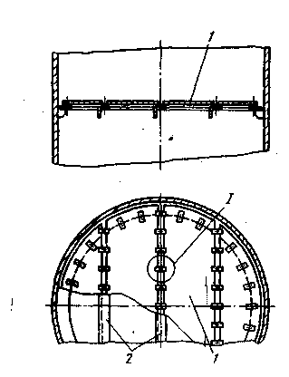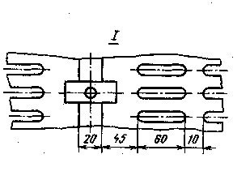
1 – диск;
2 – опорная конструкция
Рисунок 1.2.11 - Решетчатая провальная тарелка
При работе колонны под давлением поступающих паров на полотне тарелки создается слой жидкости, через которую барботирует пар. При этом часть жидкости протекает через прорези на расположенную ниже тарелку. Прорези работают периодически: места стока жидкости и прохода пара произвольно перемещаются по полотну тарелки.
Секционированные массообменные устройства. Одно из направлений технического прогресса в химической, нефтехимической и нефтеперерабатывающей промышленности — разработка и применение аппаратов большой единичной мощности. До недавнего времени повышение эффективности и производительности колонн обеспечивали увеличением их высоты и диаметра. Однако с увеличением диаметра колонны возрастает неупорядоченность движения взаимодействующих фаз: на тарелке появляются «байпасные» потоки, «мертвые» зоны, возникает поперечная неравномерность скорости газового потока и высоты жидкости на тарелке. Все это снижает эффективность массообмена в колонне. В связи с этим производительность аппарата следует повышать не увеличением размеров аппарата, а созданием контактных устройств, обладающих высокой производительностью по жидкости и пару, в частности, продольным и поперечным секционированием этих устройств.
Известно, что производительность тарелок повышается при контактировании фаз в прямотоке. Однако при прямоточном взаимодействии и большой скорости пара (газа) жидкость смещается в направлении к сливному карману, что затрудняет работу сливных устройств.
Для компенсации прямоточного движения фаз и исключения его распространения на всю тарелку можно устанавливать на тарелке продольные и поперечные перегородки, обеспечивающие зигзагообразное движение жидкости на тарелке от перелива к сливу, а также создающие условия для движения потоков парожидкостной смеси по тарелке в противоположных или пересекающихся направлениях.
Примером может служить продольно-секционированная тарелка с просечными элементами (рисунок 1.2.12). На полотне тарелки 2 выштампованы просечки 1, отогнутые под углом а. Тарелка секционирована вдоль потока жидкости вертикальными перегородками 3, причем для создания постоянного гидравлического сопротивления по всей тарелке перегородки перфорированы.
При скорости газа до 1,5 м/с тарелки работают аналогично ситчатой и колпачковой: жидкость из переливного кармана а поступает на рабочую часть тарелки, газ вводится через просечки, барботирует через слой жидкости, аэрирует ее и на тарелке образуется газожидкостный слой. При скорости газа более 1,5 м/с газовые струи, выходящие из просечек, и создаваемые ими потоки жидкости движутся к вертикальным перегородкам или стенкам колонны, ударяются о них, сепарируются и газ покидает тарелку. При этом жидкость совершает сложное зигзагообразное движение от переливного а к сливному б карману.

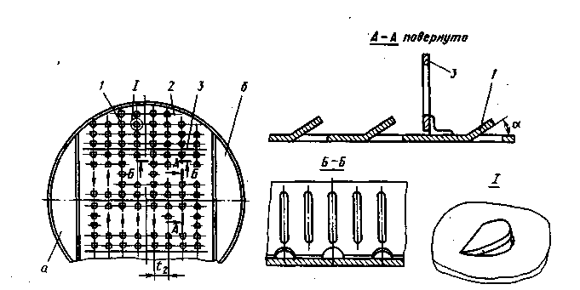
1 – просечки;
2 – полотно тарелки;
3 – перегородки
Рисунок 1.2.12 - Продольно-секционированная тарелка с просечными элементами
Вариантом массообменного устройства с продольным секционированием является клапанная тарелка с продольными перегородками 3 (рисунок 1.2.13), которая отличается от тарелки с просечными элементами тем, что на полотне 1 тарелки вместо просечек смонтированы клапаны 2 с боковыми стенками, обеспечивающие направленное движение жидкостного потока.
По производительности такие тарелки превосходят обычные клапанные тарелки без продольного секционирования в 1,4 раза, а по эффективности массообмена в 1,25—1,3 раза.
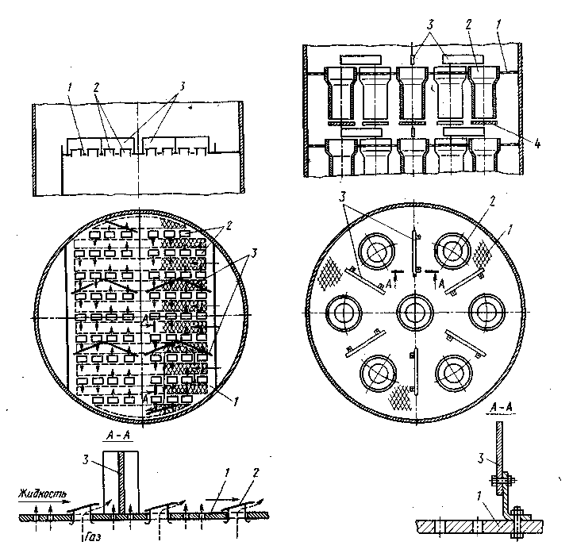
1 – перфорированное основание;
2 – сливные карманы;
3 – направляющие планки;
4 – отбойные диски
Рисунок 1.2.13 - Комбинированная клапанная
При высокой плотности орошения [более 50 м3/(м2-ч)], когда работа тарелок лимитируется производительностью переливных устройств, целесообразно применение многосливной продольно-секционированной тарелки, или тарелки с двумя зонами контакта фаз (рисунок 1.2.14). Последняя представляет собой комбинацию барботажной тарелки (ситчатой, клапанной) с устройством, в котором реализуется зона контакта фаз, формирующаяся в пространстве между тарелками при перетекании жидкости. Тарелка состоит из перфорированного основания 1 с установленными на нем сливными карманами 2 (могут быть одно-, двух- и трехщелевыми), направляющих планок 3 и отбойных дисков 4.

1 – перфорированное основание;
2 – сливные карманы;
3 – направляющие планки;
4 – отбойные диски
Рисунок 1.2.14 - Тарелка с двумя зонами тарелка контакта
Однощелевой сливной карман, установленный на тарелке 1 (рисунок 1.2.15, а), состоит из патрубка 2 и отбойного диска 3, укрепленного так, что между ними образуется кольцевая щель. Через эту щель вытекает кольцевая струя жидкости, образуя дополнительную зону контакта. При установке двухщелевого сливного кармана (рисунок 1.2.15, б) жидкость переливается через сливную перегородку, протекает по внутренней стенке наружного патрубка 2 и конусу 4 во внутренний патрубок 5 и вытекает из нижней щели кольцевой струей, образуя дополнительную зону контакта.
С увеличением производительности по жидкости уровень ее в патрубке 5 повышается, жидкость заполняет пространство в патрубке 2 и начинается истечение из верхней щели. В пространстве между тарелками образуется вторая кольцевая струя. Таким образом, многощелевой слив позволяет значительно расширить диапазон нагрузок по жидкости.

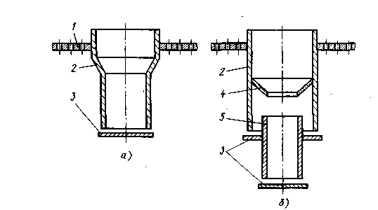
1 – тарелка;
2 – наружний патрубок;
3 – отбойный диск;
4 – конус;
5 – внутренний патрубок
Рисунок 1.2.15 - Однощелевые (а) и двухщелевыё (б) карманы
Тарелки с двумя зонами контакта фаз позволяют повысить эффективность массообмена примерно на 30 % благодаря образованию дополнительной зоны контакта в пространстве между тарелками.
Литературный обзор дает наглядное представление о большом количестве существующих контактных устройствах и их различных методиках расчета. Анализируя существующие массообменные устройства очевидно, что наибольшее распространение получили клапанные тарелки в различных исполнениях, в виду их устойчивой работы при различных нагрузках по пару и жидкости, поэтому принято решение рассматривать гидравлический расчет клапанных тарелок.

2 Обоснование выбора темы
Гидравлический расчет колонн проводится с целью определения основных размеров аппарата — диаметра, высоты, конструктивных размеров контактных устройств, а также диапазона допустимого изменения нагрузок. Следовательно, назначение гидравлического расчета — обеспечить заданное разделение исходного количества сырья в колонне, основные размеры внутренних устройств которой рассчитаны при заданном диапазоне изменения нагрузок.
Возможное изменение нагрузок и состава исходного сырья является следствием взаимосвязанности работы всего завода и колебаний технологического режима на установке. Поэтому для обеспечения заданного разделения колонна должна обладать эксплуатационной гибкостью.
Особо следует подчеркнуть необходимость выполнения гидравлического расчета колонны по нескольким сечениям в связи с тем, что многие аппараты, в особенности сложные колонны, имеют разные нагрузки по пару и жидкости в различных сечениях. В этих случаях диаметр колонны следует принимать неодинаковым по высоте, либо менять конструктивные , размеры тарелок.
В связи с этим возникает необходимость снизить трудоемкость расчетов при определении наиболее оптимального конструктивного решения. Целью работы является автоматизирование сложного гидравлического расчета. Для этого была разработана программа, которая позволяет выполнить проектировочный и проверочный расчет клапанных прямоточных тарелок.
Программа позволяет определить размеры тарелок (диаметр, число потоков, шаг рядов клапанов, длина потока, периметр слива, высота сливного порога и т.д.) при заданных производительности, расходов пара и жидкости, плотности пара и жидкости и выбрать типоразмер тарелки из стандартных значений, а так же гидравлическое сопротивление выбранной тарелки.
Отличительной особенностью программы является наглядная демонстрация области устойчивой работы клапанной тарелки в виде графиков с построением рабочей линии и рабочей точки. Если рабочая линия не лежит в области устойчивой работы тарелки, то можно по месту расположения точки проанализировать, установив причины отклонения, и дать рекомендации по подбору другой тарелки..
Разработанную программу планируется использовать в учебных целях по дисциплинам «Машины и аппараты химических производств» и «Процессы и аппараты» для курсового и дипломного проектирования.

3 Технологический раздел

3.1 Область устойчивой работы колонных аппаратов
Для оценки возможности эффективной работы колонны при различных нагрузках по пару и жидкости обычно используют область ее устойчивой работы, которая зависит главным образом от типа и конструкции контактного устройства.
Области устойчивой работы известных в настоящее время конструкций контактных устройств существенно различаются для тарелок с переливами, без переливов и для насадок. На рисунке 3.1.1 показаны типичные области устойчивой работы переливных (а) и беспереливных (провальных) (б) тарелок; насадочные колонны имеют примерно такой же график области устойчивой работы, как и провальные тарелки. Как видно из рисунков, области устойчивой работы переливных и провальных тарелок, а также насадочных колонн существенно различаются между собой не только расположением, но и обобщающими координатами.
Устойчивая работа переливной тарелки, как и всякого контактного устройства, в первую очередь определяется высокой эффективностью разделения. Поскольку эффективность массообмена в значительной степени зависит от гидродинамических условий на тарелке, устойчивая работа ее соответствует таким нагрузкам, при которых пар равномерно проходит через все сечение тарелки, а жидкость сливается через переливное устройство. Неустойчивая работа переливной тарелки характеризуется нарушением нормального перетока жидкости с тарелки на тарелку, либо неравномерным проходом пара по сечению тарелки.
При чрезмерно больших нагрузках по пару, превышающих максимально допустимые величины, жидкость интенсивно накапливается на тарелке и ее переток затрудняется вследствие заполнения всего переливного устройства вспененной жидкостью. Такое явление называется захлебыванием колонны. Захлебывание проявляется тем резче, чем больше напряженность слива, так как стекающая с тарелки жидкость захватывает пары и создает вспененный слой в переливном устройстве. При захлебывании вспененный слой жидкости на контактном устройстве характеризуется интенсивными пульсациями и перемешиванием в горизонтальной плоскости, ухудшающим эффективность разделения. На струйных и вихревых контактных устройствах область повышенного уноса жидкости практически отсутствует; их предельные нагрузки определяются главным образом захлебыванием, которое характеризуется нарушением прямоточного или противоточного движения пара и жидкости в результате образования зон уплотненного газового потока.
При небольших нагрузках по пару, приближающихся к минимально допустимым, значительная часть жидкости свободно перетекает через контактное устройство на нижележащую тарелку главным образом вследствие неравномерного распределения потока газа по сечению колонны. При увеличении расхода жидкости максимально допустимые нагрузки по пару для тарелок всех типов уменьшаются. Для минимально допустимых нагрузок эта зависимость оказывается сложнее и проявляется по разному в зависимости от типа тарелок. Минимально допустимые нагрузки могут уменьшаться, увеличиваться или оставаться практически неизменными при увеличении расхода жидкости. Единственной линией, резко ограничивающей область устойчивой работы тарелки, является линия максимально допустимых нагрузок, определяемая захлебыванием. Для других режимов не характерно наличие резкого перехода к устойчивой работе тарелки, поэтому остальные линии обычно являются до некоторой степени условными.

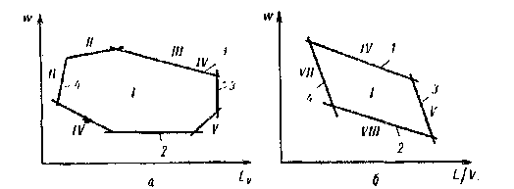
Линии: 1 — максимально допустимых нагрузок по пару; 2 — минимально допустимых нагрузок по пару; 3 — максимально допустимых нагрузок по жидкости; 4 — минимально допустимых нагрузок но жидкости.
Области: I — устойчивой работы; II — прорыва струй пара и интенсивного уноса жидкости; III — повышенного уноса жидкости; IV — захлебывания; V — малоинтенсивного контакта и неравномерного распределения пара и жидкости; VI — провала жидкости с тарелки и малоэффективной ее работы;
VII — прорыва струй пара и независимого движения газа и жидкости без взаимного контакта; VIII — малоэффективной работы вследствие небольшого количества удерживаемой на тарелке или в объеме насадки жидкости
Рисунок 3.1.1- График области устойчивой работы тарелок переливных (а), беспереливных и насадочных колонн (б)
Область устойчивой работы беспереливных тарелок и насадочных колонн ограничивается в основном линиями верхних 1 и нижних 2 предельных нагрузок по газу (пару). Верхняя предельная нагрузка по пару для колонн с тарелками провального типа определяется расходом одной из фаз, при котором происходит захлебывание. Внешне захлебывание проявляется довольно четко: сопротивление тарелок резко возрастает, давление в колонне начинает сильно колебаться вследствие пульсаций в барботажном слое. Нижняя предельная нагрузка по пару соответствует образованию вспененного слоя жидкости на тарелках и определяется началом устойчивой и эффективной работы тарелок и всего аппарата. При очень малых нагрузках по жидкости наблюдается прорыв струй пара через слой жидкости, при очень больших — независимое движение жидкости и пара через различные участки тарелки. Как при слишком малых, так и при слишком больших нагрузках по жидкости работа тарелки малоэффективна, в связи с чем область устойчивой работы ограничивается линиями максимально 2 и минимально 3 допустимых нагрузок по жидкости и пару.
В насадочных колоннах верхняя предельная нагрузка также соответствует захлебыванию, а нижняя — началу зависания жидкости в насадке. Для насадочных колонн принимаемые значения максимально допустимых нагрузок обычно ниже величины, соответствующей захлебыванию, в то же время в ряде случаев (в режиме эмульгирования) рекомендуются и более высокие нагрузки.

3.2 Выбор типа и конструкции контактного устройства
Применение разных контактных устройств в колонных аппаратах обусловлено следующими факторами: условиями разделения в аппарате — разными нагрузками по пару и жидкости, разными физическими свойствами систем, наличием в сырье механических частиц, взвесей и т. д.; особыми требованиями к технологическому процессу — например, необходимостью обеспечить небольшой перепад давления на тарелке, широкий диапазон устойчивой работы колонны, малое время пребывания жидкости в аппарате и т. д.; особыми требованиями к аппаратурному оформлению процессов, такими, как создание единичного или серийно выпускаемого аппарата, аппарата малой или большой единичной мощности, обеспечение переработки сырья в условиях сильно коррозионной среды, создание условий повышенной надежности в работе аппарата и т. д.
В настоящее время наиболее широко применяются тарельчатые колонны, при этом предпочтение отдают тарелкам с переливными устройствами нежели беспереливным или каскадным промывным тарелкам.
Насадочные колонны применяются главным образом для переработки высокоагрессивных или вязких продуктов, при разделении сильно пенящихся жидкостей, а также при необходимости иметь небольшой перепад давления или малый запас жидкости в колонне. Новые типы высокоэффективной насадки применяют также для разделения близкокипящих компонентов. Применение насадочных колонн в настоящее время сдерживается возможной неравномерностью распределения потоков по сечению и поэтому ограничивается в основном небольшим (не более 1,2 м) диаметром аппарата. Однако равномерное распределение поступающих на насадку потоков газа и жидкости и применение высокоэффективной насадки позволяет значительно уменьшить избирательное движение фаз и получить высокую эффективность разделения даже в колоннах большого диаметра. Так, например, в вакуумных колоннах диаметром 9 м для перегонки мазута на широкую фракцию и гудрон на установках АВТ производительностью 6 и более млн. тонн нефти в год успешно применяется насадка типа Глитч-грид.
Достаточно просто очерчивается также область применения каскадных промывных тарелок. Эти тарелки применяются главным образом при выделении из пара механических частиц (например, катализаторной пыли и частиц кокса из широкой фракции после реактора каталитического крекинга), при ректификации паров, склонных к коксообразованию, и при теплообмене горячих паров с холодной жидкостью.
Значительно сложнее решается вопрос выбора конкретной конструкции контактного устройства. В колоннах, работающих с умеренными нагрузками по газу и жидкости, в основном применяют барботажные и струйно-барботажные конструкции контактных устройств. Для колонн, работающих с большими нагрузками по жидкости и малыми по газу, наилучшие показатели обеспечивает применение барботажных тарелок многопоточного типа или тарелок с двумя зонами контакта фаз. При условии небольшой задержки жидкости или малого времени пребывания потоков в аппарате целесообразно применять струйно-вихревые и пленочные аппараты. При необходимости иметь небольшой общий перепад давления, в особенности это касается вакуумных колонн, используются самые различные контактные устройства, от барботажных — типа колпачковых (с низким колпачком), струйных — типа ситчатых с отбойниками, до пленочных — типа насадки из плоскопараллельных листов. При наличии промежуточных холодильников или подогревателей по высоте аппарата применяют специальные конструкции барботажных тарелок типа трубчато-решетчатых или ситчатых с установленными на них теплообменными поверхностями. И, наконец, при необходимости обеспечения широкого диапазона устойчивой работы колонны применяют клапанные тарелки, которые рекомендуются последнее время также для работы в условиях наличия механических взвесей в жидкости или при возможности их образования в процессе разделения.

3.3 Определение геометрических размеров колонного аппарата

В результате технологических расчетов определяют основные параметры процесса ректификации или абсорбции: давление, температуру, жидкостные и паровые (газовые) нагрузки, число тарелок в колонне. Эти данные являются исходным материалом для проведения гидравлических расчетов, обуславливающих выбор размеров основных рабочих сечений колонны и тарелок.

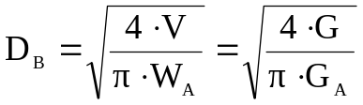, (3.3.1)

где V – объемный расход паров в расчетном сечении колонны, м³/с;
G – массовый расход паров в том же сечении, кг/с;
W_{A},G_{A} – соответственно линейная (м/с) и массовая (кг/(м²с)) допустимые скорости паров в полном сечении колонны.
Если объемный расход паров значительно меняется в различных сечениях колонны, то необходимо выполнить расчеты для всех сечений и затем из стандартного ряда внутренних диаметров аппаратов выбрать один (или несколько) диаметров проектируемой колонны. Допустимые скорости W_{A},G_{A} определяются типом контактного устройства, принятого для данной колонны.
Допустимую линейную скорость паров в колонне определяют по уравнению:

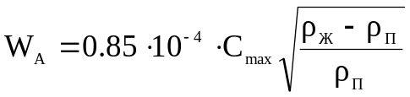, (3.3.2)

а массовую скорость по уравнению:

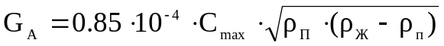, (3.3.3)

где С_{мах} – коэффициент, величина которого зависит от конструкции тарелки, расстояния между тарелками, массового расхода жидкости и ее поверхностного натяжения.

С_{мах} = К₁⋅К₂⋅С₁ – К₃ ⋅ (λ - 35), (3.3.4)

Коэффициент К₁ определяется в зависимости от конструкции тарелки.
Для атмосферных колонн при расстоянии между тарелками Н_{т}≥350 мм коэффициент К₂ = 1; для вакуумных колонн с промывным сепаратором в питательной секции К₂ = 1 (без сепаратора 0,9), при пергонке пенящихся и высоковязких жидкостей К₂ = 0,6; для абсорберов К₂ = 1, а для десорберов К₂ = 1,13.
Коэффициент К₃ для струйных тарелок равен 5, а для остальных 4.
Значение коэффициента λ в уравнении (3.3.4), учитывающего влияние жидкостной нагрузки на производительность колонны, расчитывают по уравнению:

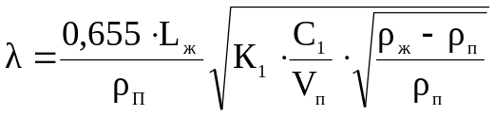, (3.3.5)

где L_{ж} – массовый расход жидкости, кг/ч;
V_{п} - расход паров, м³/ч.
Растояние между тарелками обычно составляет от 0,2 до 0,8 м, а для колонн 1 м и более при монтаже тарелок через люки – не менее 0,45 м.
Для сечений колонн, работающих с большими жидкостными нагрузками L_{v}≥35 м³/(мч) (отгонные части колонн, тарелки в зоне циркуляционного орошения, абсорберы и др.), диаметр колонны находят по уравнению:

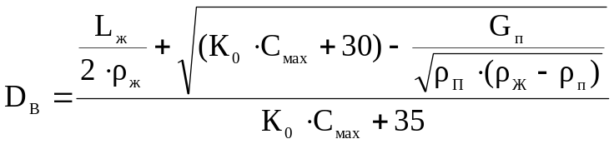. (3.3.6)

Полученный по приведенным уравнениям диаметр колонны округляют до ближайшего стандартного и затем проверяют на приемлемость при расчете перелевных устройств, уноса жидкости потоком паров, сопротивления тарелки и т.д. Для стальных аппаратов рекомендованы значения диаметров от 400 до 1000 мм через каждые 100 мм, от 1200 до 4000 мм через 200 мм, 2500, 4500, 5000, 5600, 6300 мм, от 7000 до 10000 мм через 500 мм, от 16000 до 20000 мм через 2000 мм.
Из выше приведенных уравнений следует, что допустимая скорость паров в аппарате зависит от свойств жидкости (возрастает с увеличением плотности паров); от давления в колонне (уменьшается с ростом давления в колонне); от расстояния между тарелками (возрастает с увеличением расстояния между ними). Большие расстояния между тарелками обуславливают в основном требованиями монтажа, ремонтов и т.п.

3.4 Гидравлический расчет клапанных прямоточных тарелок
Целью работы является автоматизирование сложного гидравлического расчета. Для этого была разработана программа, которая позволяет выполнить проектировочный и проверочный расчет клапанных прямоточных тарелок, текст программы приведен в приложение А. Используется руководящий технический материал, который устанавливает методы гидравлического расчета клапанных прямоточных тарелок по ОСТ 26-02-1401-76 и ОСТ 26-02-1402-76, а также тарелок по типу указанных отраслевых стандартов.
Руководящий технический материал распространяется на гидравлические расчеты клапанных прямоточных тарелок, предназначенных для колонных аппаратов под атмосферным или избыточным давлением в нефтеперерабатывающей, нефтехимической и других смежных отраслях промышленности.
Настоящие методы гидравлического расчета включают проектный и поверочный расчеты клапанных прямоточных тарелок.

3.4.1 Общие положения методики
Гидравлический расчет клапанных прямоточных тарелок (КПТ) подразделяется на проектный и поверочный и выполняется при заданном расстоянии между тарелками, которое может корректироваться в ходе проектного расчета.
Проектный гидравлический расчет КПТ выполняем при проектировании новой колонны по соответствующим исходным данным.
В ходе проектного расчета определяем диаметр колонны и расстояние между тарелками, типоразмеры КПТ по /1/ либо конструктивные размеры и параметры КПТ по типу /1/, рассчитываем гидравлическое сопротивление тарелок.
Исходными данными для проектного расчета являются технологическая и массообменная характеристики колонны, производительность и качество получаемых продуктов, рабочие условия процесса, нагрузки и свойства паровой и жидкой фаз, требования к сопротивлению тарелок и величине межтарельчатого уноса жидкости.
При выполнении проектного расчета следует учитывать зависимость эффективности и сопротивления тарелок от нагрузок и режима работы с целью снижения расхода металла и энергозатрат, габаритов и массы колонны и соответствующего повышения её экономичности при изготовлении, транспортировке, монтаже и эксплуатации.
Поверочный гидравлический расчет КПТ выполняем с целью проверки работоспособности ранее спроектированной колонны в новом технологическом режиме, например, при изменении производительности, состава сырья или качества получаемых продуктов.
В ходе поверочного расчета определяем проектные или фактические нагрузки по пару (газу) и жидкости и допустимые пределы их изменения, рассчитываем сопротивление тарелок и величину межтарельчатого уноса жидкости и сравниваем с соответствующими допустимыми значениями.
Исходными данными для поверочного расчета являются указанные выше данные для проектного расчета, а также конструктивные размеры и параметры.
При выполнении поверочного расчета КПТ следует учитывать требования к эффективности , сопротивлению и режиму работы тарелок колонны.
Гидравлический расчет тарелок выполняем для тех сечений колонны, где нагрузки достигаем экстремальных значений или резко меняются по величине (тарелки верха и низа колонны, ввода сырья, вывода циркулирующих орошений и боковых погонов).
В каждом сечении расчет выполняем при максимальных и минимальных (пониженных) проектных или фактических нагрузках.
Минимальные нагрузки, соответствующие снижению производительности колонны при постоянных составе сырья, температуре, давлении и флегмовом числе, допускается задавать через коэффициент снижения нагрузок (по отношению к максимальным).
Исходные данные и результаты гидравлического расчета КПТ представляем в виде соответствующих таблиц.

3.4.2 Рекомендации по применению и расчету клапанных прямоточных тарелок
Расстояние между тарелками принимаем по /1/ с учетом конструктивного исполнения и размеров КПТ.
Высоту сливного порога КПТ рекомендуется принимать в колоннах атмосферных и под давлением – 60 мм, а в вакуумных колоннах – 40 мм.
С целью снижения гидравлического сопротивления тарелок в тех случаях, когда они работают в режиме перекрестного взаимодействия фаз, допускается снижение высоты сливного порога до 40 мм в колоннах атмосферных и под давлением и до 25 мм в вакуумных колоннах. При этом следует учитывать требования к эффективности тарелок.
В тех случаях, когда КПТ не обеспечивают требуемых производительности и снижения нагрузок, допускается проектирование нестандартных КПТ с уменьшенным свободным сечением (при низких нагрузках по пару), уменьшенным периметром слива (при низких нагрузках по жидкости), увеличенным рабочим сечением (при высоких нагрузках по пару), увеличенным периметров слива (при высоких нагрузках по жидкости).
Уменьшение свободного сечения КПТ по /1/ рекомендуется осуществлять путем уменьшения числа рядов клапанов на поток, оставляя не менее трех рядов и учитывая требования к эффективности тарелок при малом числе рядов.
При напряженности слива менее 20 м³/м.ч. допускается применение фигурного (с прорезями) сливного порога для равномерного распределения и слива жидкости.
Допустимую величину межтарельчатого уноса жидкости принимаем в пределах от 0,05 до 0,20 кг/кг пара.
Рекомендуемая средняя допустимая величина составляет 0,10 кг/кг.
Минимально-допустимые нагрузки по пару и жидкости соответствуют нижнему пределу эффективной работы тарелок.
При пониженных требованиях к эффективности тарелок допускается принимать минимально-допустимые нагрузки по нижнему пределу устойчивой работы.
Длину пути жидкости в уравнении минимально-допустимых нагрузок по пару принимаем следующим образом.
Для КПТ длину пути жидкости принимаем равной длине полотна l при диаметре колонны D≤6400 мм и удвоенной длине полотна 2l при D≥7000 мм (в соответствии с конструкцией тарелок).
Для КПТ по типу /1/ с максимально возможным числом рядом клапанов на поток длину пути жидкости принимаем аналогично.
Для КПТ по типу /1/ с уменьшенным числом рядов клапанов указанную длину пути жидкости уменьшаем на длину освободившейся от клапанов части полотна.
С целью снижения межтарельчатого уноса жидкости в наиболее нагруженных сечениях колонн допускается применение на КПТ отбойных элементов по типу /1/ со свободным сечением не менее 50% при расстоянии между тарелками не менее 400 мм и напряженности слива до 50 м³/м.ч.

3.4.3 Проектный гидравлический расчет
Делаем предварительный выбор типоразмера тарелок по /1/ при максимальных расчетных нагрузках и заданном расстоянии между тарелками по следующей методике. Приведенный расчет сделан для первой тарелки.
Таблица 1 – Исходные данные
Наименование | размерность | Условное обозначение |  | Значение
Сырье: стабильный гидрогенизат. Целевые фракции: легкий и тяжелый бензин, керосин
Объемный расход паров | м³/ч |  | V | 15000
Объемный расход жидкости | м³/ч |  | Q | 120
Плотность паров | кг/м³ |  | ρ_{п} | 4,5
Плотность жидкости | кг/м³ |  | ρ_{п} | 650
Коэффициент системы |  |  | К_{с} | 1
Расстояние между тарелками | мм |  | Н | 600
Рассчитываем максимально-допустимое значение фактора пара в рабочем сечении тарелок (Ф_{1max}) в области умеренных нагрузок по жидкости по уравнению:

| Ф_{1max} | =3,8 m_{н} ⋅m_{ф} ⋅m_{е} ⋅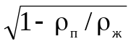. (3.4.1)

Коэффициент m_{н} в уравнении (3.4.1) рассчитываем по уравнению:

m_{н} = -0,741⋅ (Н⋅10⁻³)² + 1,911⋅ (Н⋅10⁻³) + 0,12 ;
m_{н} =-0,741⋅ (600·10⁻³)² +1,911⋅ (600·10⁻³)+0,12 = 1. (3.4.2)

Коэффициент m_{ф} в уравнении (3.4.1) рассчитываем по следующим зависимостям.
При условии:

1,8 < ρ_{п} ≤ 167,83 - 287⋅ (Н.10⁻³) + 118,69⋅ (Н.10⁻³)²; (3.4.3)
1,8<4,5≤167,83 – 287⋅ (600·10⁻³)+118,69⋅ (600·10⁻³)² = 38,36,

коэффициент m_{ф} рассчитываем по формуле

m_{ф} = (1,12-0,0022⋅ ρ_{п}) ⋅ 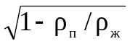; (3.4.4)
m_{ф} = (1,12-0,0022·4,5) ⋅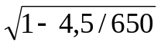=1,106.

При условии

ρ_{п} > 167,83 - 287⋅ (Н.10⁻³) + 118,69⋅ (Н.10⁻³)² , (3.4.5)

коэффициент m_{ф} рассчитываем по уравнению

m_{ф} = [3,657 – 7,17⋅ (Н.10⁻³) + 6,86⋅ (Н⋅10⁻³)² -
– 2,224⋅ (Н⋅10⁻³)³] ⋅ (1-ρ_{п}/162) ⋅. (3.4.6)

При ρ_{п} ≤ 1,8 кг/м³ коэффициент m_{ф} рассчитываем по формуле

m_{ф} = (ρ_{п})^{0,167}. (3.4.7)

Коэффициент m_{е} в уравнении (3.4.1) рассчитываем по формуле

m_{е} = 2 ⋅ ( е )^{0,3} = 2,69; (3.4.8)
m_{е} = 2⋅ (2,71)^{0,3} = 2,69.

Подставляю полученные значения в формулу (3.4.1) и рассчитываю минимальное рабочее сечение тарелок S_{1min} по формуле:

| Ф_{1max} | = 3,8·1·1,106·2,69· = 11,227;
S_{1min} = 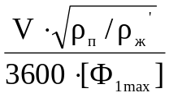; (3.4.9)
S_{1min} =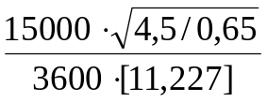=0,976

при максимальной расчетной нагрузке по пару.
Рассчитываем допустимую скорость жидкости в переливе [Wж] по уравнениям:

[W_{ж}] = 0,17 ⋅К_{с}; (3.4.10)
[W_{ж}] = 0,17·1 = 0,17;
[W_{ж}] = 7.10-3 К_{с} ⋅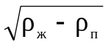; (3.4.11)
[W_{ж}] = 0,007·1·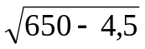 = 0,178;
[W_{ж}] = 2,53·10⁻⁴ ⋅К_{с} √ Н ⋅ (ρ_{ж} - ρ_{п}); (3.4.12)
[W_{ж}] = 2,53·10⁻⁴·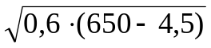 = 0,157;

и принимаем меньшее из трех значений.
Рассчитываем минимальное сечение перелива S_{2min} по формуле

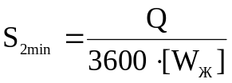; (3.4.13)
S_{2min}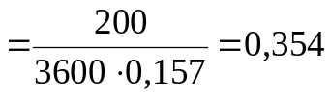 м²;

при максимальной расчетной нагрузке по жидкости.
Выбираем по /1/ типоразмер тарелок с наименьшим диаметром и числом потоков и той модификации, при которых одновременно выполняемся условия:

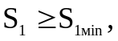 (3.4.14)
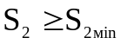; (3.4.15)

для чего посматриваем типоразмеры тарелок по /1/ от меньших диаметра и числа потоков к большим.
Для выбранного типоразмера принимаем шаг между рядами клапанов t=50 мм и фиксируем все необходимые для гидравлического расчета КПТ конструктивные размеры и параметры (D, H, p, B, l, a_{п}, S, S₁, S₂, F_{c}, n_{o-ocт}, n_{1-ост}), а также шифр тарелок по /1/.
Таблица 2 – Типоразмер
Результат расчета программы (приложение В) совпадает с результатом ручного расчета.
Наименование | Размер-  ность | Условное обозначение | Значение
Диаметр колонны | мм | D | 2200
Число потоков | мм | P | 1
Шаг ряда клапанов |  | T | 50
Длина потока | мм | L | 1530
Периметр слива | м | B | 1,5
Высота сливного порога | мм | H | 40
Рабочее сечение тарелок | м² | S₁ | 3
Сечение перелива | м² | S₂ | 0,31
Число рядов клапанов на поток |  | n₁ | 26
Затем рассчитываем величину S₀ по формуле:

S₀=0,01⋅ F_{c} ⋅ S; (3.4.6)

и определяем параметр l_{ж}.
В случае, если любое из условий (3.4.14) и (3.4.15) не выполняется для всех типоразмеров тарелок по /1/, принимаем ближайшее большее расстояние между тарелками и повторяем выбор типоразмера.
Если увеличение расстояния между тарелками нецелесообразно, проектируем нестандартные КПТ по типу /1/ с увеличенным рабочим сечением (при высоких нагрузках по пару) или с увеличенным сечением переливов (при высоких нагрузках по жидкости).
Для выбранного типоразмера тарелок по /1/ строят график области эффективной работы (график ОЭР) клапанных прямоточных тарелок в координатах L_{v}-Ф₀.
При помощи графика ОЭР проверяем соответствия между расчетными нагрузками по пару и жидкости и областью эффективной работы клапанных прямоточных тарелок, что является необходимым условием эффективной работы КПТ.
Построение графика ОЭР проводят при помощи уравнений допустимых нагрузок по пару и жидкости.
Построение графика ОЭР при помощи уравнений проводят по следующей методике.
Рассчитываем величину [L_{vmin}] по формуле:

[L_{vmin}]=Ф₀/2,3; (3.4.17)

для произвольного значения, например, для Ф₀=23 и фиксируем на графике с координатами L_{v}-Ф₀ соответствующую точку с координатами {[L_{vmin}],Ф₀}.
Затем через указанную точку и начало координат проводят прямую Л1, которой соответствует уравнение (3.4.17).
Рассчитываем величину [Ф_{0мах}] в области пониженных нагрузок по жидкости по уравнению:

[Ф_{0мах}]=(16+0,133⋅L_{v}) ⋅m_{ф} ⋅m_{e} ⋅ (m_{Н}+0,1); (3.4.18)

для двух произвольных значений L_{v}, например, для L_{v} и L_{v}=20 м³/м.ч. и фиксируем на графике соответствующие точки координатами {L_{v}, [Ф_{0мах}]}. Затем через указанные точки проводят прямую Л2, которой соответствует уравнение (3.4.18).
Рассчитываем величину [Ф_{0мах}] в области умеренных нагрузок по жидкости, соответствующую величине [Ф_{1мах}] в уравнении (3.4.1), по формуле

[Ф_{0мах}]= [Ф_{1мах}](S₁/S₂); (3.4.19)

Затем проводят параллельно оси абсцисс графика прямую Л3 с ординатой [Ф_{0мах}], которой соответствует уравнение (3.4.20).
Рассчитываю величину L_{v} по формуле :

L_{v}=80⋅ m_{H}, (3.4.20)

и фиксируем на Л3 соответствующую этой величине точку.
Затем, при расстоянии между тарелками Н600 мм, фиксируем на оси абсцисс точку, соответствующую Lv=122.5 м3/м.ч., а при Н>600 мм – точку, соответствующую Lv=140 м3/м.ч.
Через полученные точки проводят прямую Л4, которой соответствует уравнение:

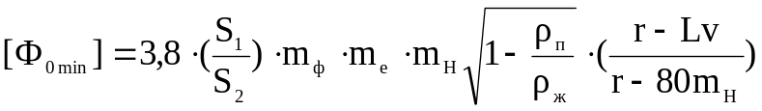; (3.4.21)

где r=122.5 при Н<600 мм и r=140 при Н>600 мм.
Рассчитываем величину [Ф_{0мin}] по уравнению:

[Ф_{0мin}]=4,5+l_{ж}+0,08⋅L_{v}, (3.4.22)

для двух произвольных значений L_{v}, например, для L_{v}=0 и L_{v}=100 м³/м.ч.
Затем фиксируем на графике соответствующие точки с координатами { L_{v}, [Ф_{0мin}] }.
Через указанные точки проводят прямую Л5, которой соответствует уравнение (3.4.22).
Ограничиваем график ОЭР клапанных прямоточных тарелок замкнутыми отрезками пересекающихся прямых Л1-Л5.
На этом построение графика ОЭР заканчивают.
Для построения рабочей точки и линии делаю следующий расчет.
Рассчитывают величины Lv и Ф₀ при максимальных расчетных нагрузках по формулам:

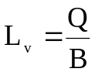; (3.4.23)
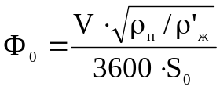 . (3.4.24)

Затем фиксируем на графике ОЭР соответствующего им рабочую точку для максимальных расчетных нагрузок.
Через рабочую точку и начало координат проводят прямую Л6 – рабочую линию при постоянном числе.
Проводят условия эффективной работы тарелок при максимальных расчетных нагрузках по пару и жидкости.
В случае пересечения рабочей линии Л6 с Л2 на графике ОЭР, т.е. в области пониженных нагрузок по жидкости, находят величину [Ф_{0мах}] как ординату точки пересечения Л6 с Л2 .
Затем для максимальной расчетной нагрузки по пару проверяем условие:

[Ф_{0мах}]≥Ф₀; (3.4.25)

которое выполняется, если рабочая точка находится в ОЭР .
Если условие (3.4.25) не выполняется и рабочая точка находится выше Л2 на графике ОЭР, то мало свободное сечение тарелок S₀.
В этом случае применяем модификацию тарелок Б по /1/ вместо модификации А (при тех же диаметре, числе потоков и шаге между рядами клапанов) или увеличиваем диаметр колонны.
Затем повторяем расчет при новых конструктивных размерах и параметрах.
В необходимых случаях применяем фигурный (с прорезями) сливной порог, либо проектируем нестандартные КПТ по типу /1/ с уменьшенным периметром слива.
В случае пересечения рабочей линии Л6 с Л3 на графике ОЭР, т.е. в области умеренных нагрузок по жидкости, величину [Ф_{0мах}] находят как ординату точки пересечения рабочей линии Л6 с Л4 .
При этом условие (3.4.25) выполняется как следствие условия (3.4.14). В случае пересечения рабочей линии Л6 с Л4 на графике ОЭР, т.е. в области высоких нагрузок по жидкости, находят величину [L_{vmax}] как абсциссу точки пересечения .
Затем проверяем условие эффективной работы тарелок при максимальной расчетной нагрузке по жидкости:

[L_{vmax}]≥L_{v}; (3.4.26)

Которое выполняется ; если рабочая точка находится в ОЭР.
Если условие (3.4.26) не выполняется и рабочая точка находится справа от Л4 на графике ОЭР, то мал периметр слива В .
В этом случае увеличиваем число потоков или диаметр колонны D.
Затем повторяем расчет , при новых конструктивных размерах. В необходимых случаях проектируем нестандартные КПТ по типу ОСТ (1,2) с увеличенным периметром слива.
После того , как условие (3.4.26) выполнено, находят величину (Ф_{0 min}) как ординату точки пересечения рабочей линии Л6 с Л5 на графике ОЭР .
Затем проверяем условие для максимальной рабочей нагрузки по пару

[ Ф_{0 min}]≤Ф₀; (3.4.27)

которое выполняется, если рабочая точка находится в ОЭР .
Если условие (3.4.27) не выполняется и рабочая точка находится ниже линии Л5 на графике ОЭР, то велико свободное сечение тарелок S₀.
В этом случае увеличиваем шаг между рядами клапанов t по ОСТ (1,2).
Сначала принимаем t=75 мм и повторяем расчет, при новом (меньшем) значении параметра Fc.
Если условие (3.4.27) не выполняется при t=75 мм , принимаем t=100 мм и повторяем расчет, при новом (меньшем, значении чем при t=75 мм). При этом линии Л3 и Л4 и рабочая точка на графике ОЭР сдвигаемся вверх следствии уменьшения величины S₀ в зависимостях (3.4.19), (3.4.21) и (3.4.24). Если условие (3.4.27) не выполняется при t=100 мм , то увеличиваем число потоков р по /1/ (при высоких нагрузках по жидкости ) и повторяем расчет, при новых конструктивных размерах и параметрах . В тех случаях , когда условие (3.4.27) не выполняется для всех типоразмеров тарелок по /1/ либо увеличение числа потоков нецелесообразно , проектируем нестандартные КПТ по типу /1/ с уменьшенным свободным сечением, в т.ч с уменьшением числа рядов клапанов на поток. При этом график ОЭР остается без изменения, а рабочая точка сдвигается вверх вследствие уменьшения величины S0 в формуле (3.4.24) .
Если рабочая точка находится слева от линии Л1 на границе ОЭР, то относительно велик периметр слива В (мала нагрузка по жидкости ). В этом случае принимаем модификацию тарелок Б по /1/ вместо модификации А (при том же диаметре , числе потоков и шаге между рядами клапанов ).
Затем повторяем расчет, при новых конструктивных размерах и параметрах . В необходимых случаях применяем фигурный (с прорезями) сливной порог при L<20 м³/м.ч., либо проектируем нестандартные КПТ по типу ОСТ с уменьшенным периметром слива В.

3.4.4 Проверочный гидравлический расчет
Рассчитываем величины L_{v} и Ф₀, соответствующие максимальным расчетным расчетным нагрузкам , по формулам (3.4.23) и (3.4.24) и фиксируем на графике ОЭР рабочую точку для максимальных нагрузок.
Затем через рабочую точку и начало координат проводят прямую Л6 – рабочую линию при постоянном флегмовом числе.
Проверяем условия эффективной работы тарелок при максимальных расчетных нагрузках.
Рассчитываем скорость жидкости в переливе W_{ж} по формуле:

W_{ж}=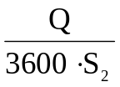, (3.4.28)

при максимальной расчетной нагрузке по жидкости.
Затем рассчитываем величину [W_{ж}] по уравнениям (3.4.10)-(3.4.12) и проверяем условие :

[W_{ж}]≥W_{ж}; (3.4.29)

Если условие (3.4.29) не выполняется, то велика нагрузка по жидкости в сечении перелива (мало сечение перелива S₂).
В этом случае рассчитываем допустимое значение коэффициента повышения нагрузок [φ_{max}] (в сечении перелива) при постоянном флегмовом числе по формуле:

[φ_{max}]= [W_{ж}]/W_{ж}. (3.4.30)

Рассчитываем фактор пара в рабочем сечении тарелок Ф₁ по формуле:

Ф₁=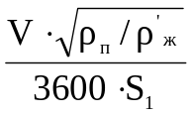; (3.4.31)

при максимальной расчетной нагрузке по пару.
Затем рассчитываем величину [Ф_{1мах}] по уравнению (3.4.1) и проверяем условие:

[Ф_{1мах}]≥Ф₁, (3.4.32)

которое выполняется, если рабочая точка находится в ОЭР.
Если рабочая точка находится выше ЛЗ на графике ОЭР и условие не выполняется, то велика нагрузка по пару в рабочем сечении тарелок (мало рабочее сечение тарелок S₁).
В этом случае рассчитываем допустимое значение коэффициента повышения нагрузок [φ_{max}] (в рабочем сечении тарелки) при постоянном флегмовом числе по формуле:

[φ_{max}]=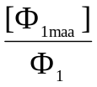. (3.4.33)

В случае пересечения рабочей линии Л6 с Л2 на графике ОЭР, т.е. в области пониженных нагрузок по жидкости, находят величину [Ф_{0max}] как ординату точки пересечения.
Затем для максимальной нагрузки по пару проверяем условие

[Ф_{0max}]≥Ф₀, (3.4.34)

которое выполняется, если рабочая точка находится в ОЭР .
Если это условие не выполняется и рабочая точка находится выше Л2 на графике ОЭР, то велика нагрузка по пару в свободном сечении тарелок (мало свободное сечение тарелок S₀) и недостаточна напряжённость слива L_{v}
(относительно велик периметр слива В).
В случае пересечения рабочей линии Л6 с Л3 на графике ОЭР ордината точки пересечения соответствует величине [Ф_{0max}], а условие (3.4.25) выполняется как следствие условия (3.4.32).
В случае пересечения рабочей линии Л6 с Л4 на графике ОЭР, т.е. в области высоких нагрузок по жидкости, находят величину [L_{vmax}], как обсциссу точки пересечения Л6 с Л4.
Затем для максимальной нагрузки по жидкости проверяем условие (3.4.26), которое выполняется, если рабочая точка находится в ОЭР.
Если рабочая точка находится выше Л4 на графике ОЭР и условие (3.4.26) не выполняется, то велика напряженность слива L_{v} (мал периметр слива В).
Если рабочая точка находится слева от линии минимально-допустимых нагрузок по жидкости Л1 на графике ОЭР, то мала напряженность слива L_{v} (велик периметр слива В).
После проверки условий (3.4.32), (3.4.25) и (3.4.26), находят величину [Ф_{0min}], проверяем условие (3.4.27), которое выполняется, если рабочая точка находится в ОЭР.
Если рабочая точка находится ниже Л5 на графике ОЭР и условие (3.4.27) не выполняется, то мала нагрузка по пару в свободном сечении тарелок (велико свободное сечение S₀).
Проверяем условия эффективной работы тарелок при минимальных расчетных нагрузках по пару и жидкости.
Рассчитываем величины L_{vmin} и Ф_{0min} по формулам (3.4.28)-(3.4.31) и проверяем условие (3.4.32).
Если условие (3.4.32) не выполняет, то мала нагрузка по пару в свободном сечении тарелок (велико свободное сечение S₀).
В этом случае фиксируем на графике ОЭР рабочую точку для минимальных расчетных нагрузок по пару и жидкости с координатами L_{vmin} и Ф_{0min}, рассчитанным по формулам (3.4.28)-(3.4.31).
Затем рассчитываем допустимое значение коэффициента снижения нагрузок [φ_{min}] при постоянном флегмовом числе по формуле (3.4.33).
Рассчитываем величину Δh по формуле при максимальной расчётной нагрузке по жидкости.
Рассчитываем величину е при максимальной расчетной нагрузке по пару по формуле:

е=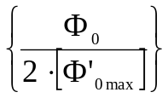; (3.4.35)

в интервале значений:

0,05 кг/кг ≤ е ≤ 0,20 кг/кг. (3.4.36)

За пределами указанного интервала значений величину е оцениваем посредством неравенств е > 0,20 кг/кг, и е > 0,05 кг/кг.
Затем проверяем условие :

е ≤ [е]. (3.4.37)

На этом проверочный гидравлический расчёт клапанных прямоточных тарелок заканчиваем.

3.5 Гидравлический расчет колонного аппарата
Величина гидравлического сопротивления колонных аппаратов (ректификационных, абсорбционных, экстракционных) влияет на технологический режим работы аппарата.
При расчете колонн определяем гидравлическое сопротивление аппарата, для того чтобы выбрать оптимальные скорости фазовых потоков, обеспечивающих эффективный массообмен. По гидравлическому сопротивлению колонны подбираем вентилятор, компрессор или насос для подачи газов и жидкостей, обеспечивающих скорость движения фаз.
Гидравлическое сопротивление тарельчатых колонн зависит от конструкции тарелки, но независимо от типа тарелки оно складывается из следующих величин (Па):

ΔР = ΔР_{сух}+ ΔР₁+ ΔР₂, (3.5.1)

где ΔР — общее гидравлическое сопротивление тарелки;
ΔР_{сух} — сопротивление сухой тарелки; ΔР₁ — сопротивление, вызываемое силами поверхностного натяжения;
ΔР₂ — статическое сопротивление слоя жидкости на тарелке.
Гидравлическое сопротивление сухой тарелки (Па):

ΔР_{сух}=ξ⋅ρ_{п} ⋅W_{п} ² /2, (3.5.2)
где ξ — коэффициент сопротивления;
ρ_{п} — плотность пара, кг/м³;
W_{п}— скорость пара или газа в прорези или отверстиях тарелки, м/с.
Скорость пара или газа Wп в свободном сечении аппарата при равномерном режиме, полном открытии прорезей и атмосферном давлении рекомендуется принимать равной 0,4-0,5 м/с, а в отверстиях ситчатых тарелок — 6-20 м/с.
Сопротивление, вызванное силами поверхностного натяжения:

ΔР₁=4⋅σ⋅d_{э}, (3.5.3)

где σ—поверхностное натяжение жидкости , Н/м;
d_{э}= 4F/П — эквивалентный диаметр прорези, м;
F — площадь сечения прорези, м²;
П —периметр прорези, м.
Для ситчатых тарелок d_{э}=d для провальных решетчатых тарелок dэ=2b (d — диаметр отверстий, b — ширина щели). Статическое сопротивление слоя жидкости на тарелке ΔР2 зависит от слоя жидкости на ней.
Сопротивление столба жидкости на колпачковой тарелке (Па):

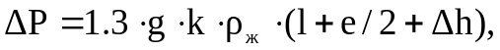 (3.5.4)

где g — ускорение свободного падения, м²/с;
k = 0,5— относительная плотность пены;
ρ_{ж} — плотность жидкости, кг/м³;
l — расстояние от верхнего края прорезей до сливного порога, м;
е —высота прорези, м;
Δh — высота уровня жидкости над сливным порогом, м.
После определения гидравлического сопротивления тарелки рекомендуется проверить достаточность принятого расстояния Н между тарелками по соотношению

H>1,8⋅ΔР/ρ_{ж}⋅g. (3.5.5)

Общее сопротивление всех тарелок в колонне (Па):

ΔP_{к}=ΔР⋅n, (3.5.6)

где ΔР — гидравлическое сопротивление тарелки колонны, Па;
n — число тарелок.
Гидравлическое сопротивление насадочных колонн определяем гидравлическим сопротивлением смоченной насадки. Для заполнения колонны насадкой в виде колец Рашига диаметром до 30 мм гидравлическое сопротивление смоченной насадки можно определить по формуле Н. М. Жаворонкова и М. Э. Аэрова:

ΔP_{см}/ΔР=1/(1-П), (3.5.7)

где ΔP — гидравлическое сопротивление сухой насадки, Па;
ΔP_{см} — гидравлическое сопротивление смоченной насадки, Па;
Пн — уменьшение свободного объема насадки.
Гидравлическое сопротивление сухой насадки (Па):

ΔР=(λ⋅Н/d_{э})(ω⋅ρ⋅р/2), (3.5.8)

где X — коэффициент сопротивления, зависящий от режима движения газа или пара;
Н — высота слоя насадки, м;
d_{э}=4V_{Н}/σ_{Н}— эквивалентный диаметр насадки, м;
V_{н} — свободный объем насадки, м²/м³;
σ_{Н} — удельная поверхность насадки, м²/м³ ;
ω_{п}— скорость пара или газа, отнесенная к полному сечению колонны, м/с.
Уменьшение свободного объема насадки:

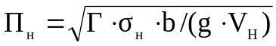, (3.5.9)

где Г=L/F – плотность орошения колонны, м³/(м²с);
L – количество стекающей по колонне жидкости, м³/с;
F – площадь сечения колонны, м²;
b – постоянный коэффициент.
… для подтверждения правильности расчета машинным способом приведен пример расчета в ручную…

Заключение

На обеспечение заданного фракционного состава влияет не только исходное сырье но и конструктивно правильное решение контактных устройств и колонны в целом. Поэтому каждую деталь в колонне нужно просчитывать. В связи с этим возникает необходимость снизить трудоемкость расчетов при определении наиболее оптимального конструктивного решения. В своей работе я предлагаю программу, которая позволяет выполнить проектировочный и проверочный расчет клапанных прямоточных тарелок.
Программа позволяет определить размеры тарелок (диаметр, число потоков, шаг рядов клапанов, длина потока, периметр слива, высота сливного порога и т.д.) при заданных производительности, расходов пара и жидкости, плотности пара и жидкости и выбрать типоразмер тарелки из стандартных значений, а так же гидравлическое сопротивление выбранной тарелки.
Отличительной особенностью программы является наглядная демонстрация области устойчивой работы клапанной тарелки в виде графиков с построением рабочей линии и рабочей точки. Если рабочая линия не лежит в области устойчивой работы тарелки, то можно по месту расположения точки проанализировать, установив причины отклонения, и дать рекомендации по подбору другой тарелки..

Таблица 1 – Исходные данные

Рассчитывают максимально-допустимое значение фактора пара в рабочем сечении тарелок (Ф

Результат расчета программы (приложение В) совпадает с результатом ручного расчета.

Затем рассчитывают величину

